Консультация – предупреждение об интенсивности метеорологических явлений на Территории Республики Татарстан (активная интернет-ссылка на раздел "Оперативная информация" сайта ГУ МЧС России по РТ обязательна!)
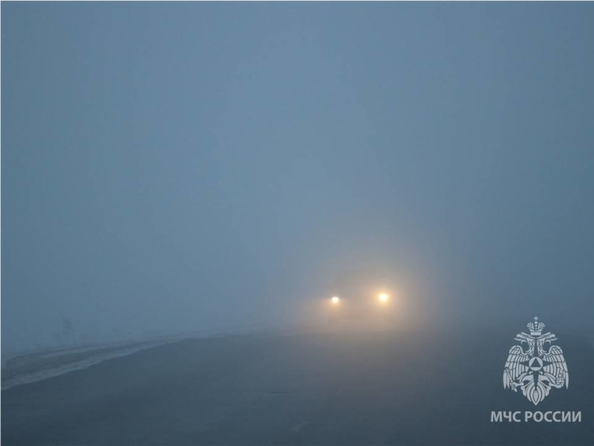
Скачать оригинал
Уважаемые граждане! От ФГБУ «Управление по гидрометеорологии и мониторингу окружающей среды Республики Татарстан» поступила:
Консультация – предупреждение об интенсивности метеорологического явления
с 22 час. 21 августа до 08 час. 22 августа 2023 г.
Ночью и утром 22 августа 2023 г. на территории Республики Татарстан и в г. Казани местами ожидается туман.
Главное управление МЧС России по Республике Татарстан информирует:
При тумане:
Если Вы, находясь на природе, заметили сгущение тумана, следует принять меры, для того чтобы не потерять ориентацию в лесу или на водоеме.
Туман представляет опасность всем участникам дорожного движения. При движении в тумане на автомобиле следует отказаться от лишних перестроений, обгонов, опережений.
Большинство дорожно-транспортных происшествий в условиях тумана происходит с движущимся впереди транспортным средством. Важно учитывать, что туман скрадывает расстояние – целесообразно увеличить обычную дистанцию, снизить скорость.
Следует избегать резких торможений: при необходимости остановки скорость нужно снижать плавно. Следует несколько раз нажать на педаль тормоза, тем самым подав сигнал, предупреждающий водителей автомобилей, которые движутся позади Вас. При движении в тумане повышается утомляемость водителей, осторожность не будет излишней.
По возможности откажитесь от поездок на дальние расстояния.

